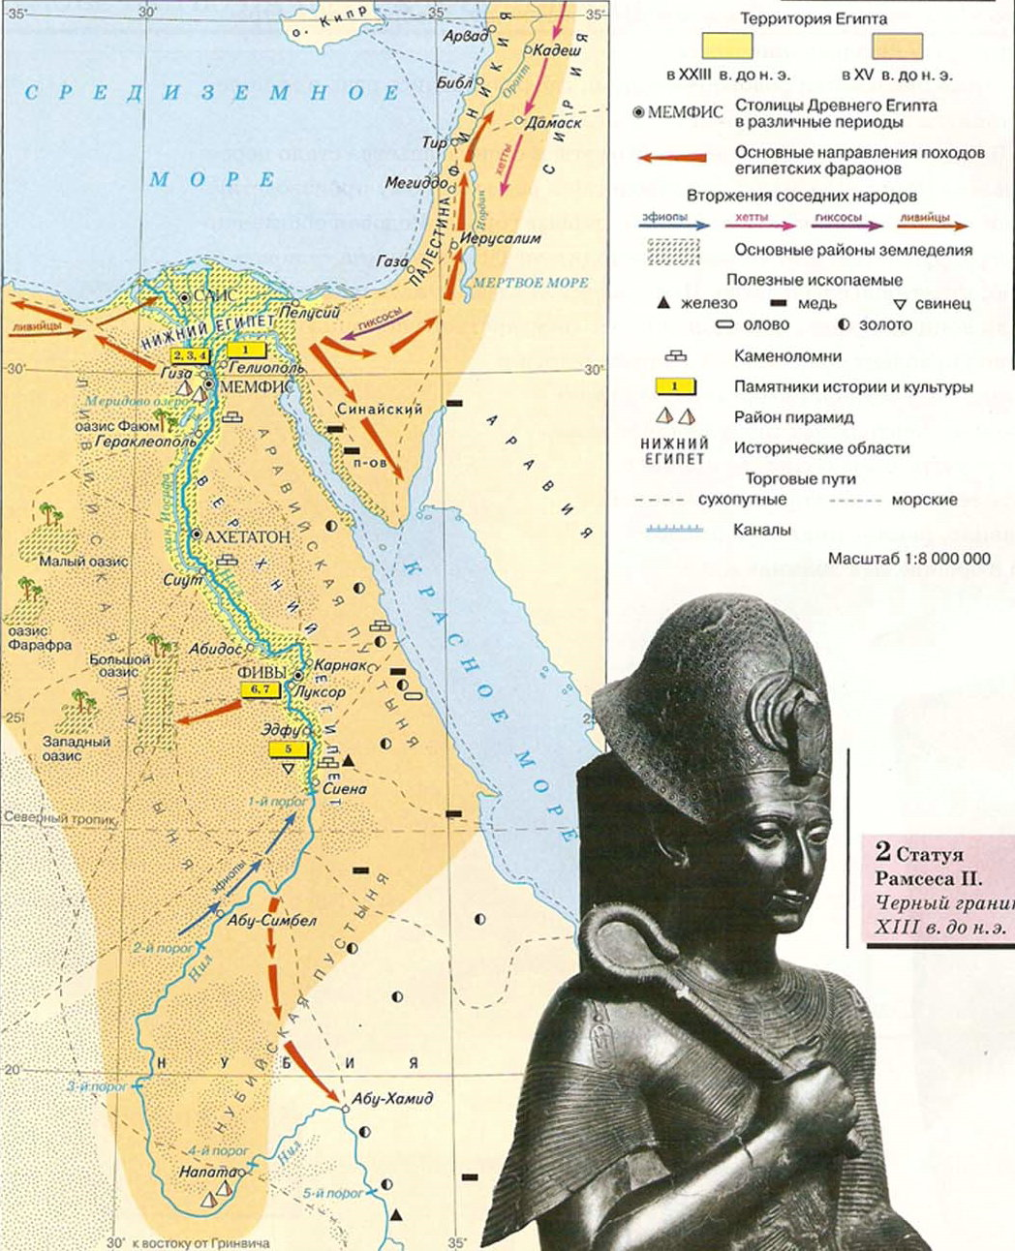
Задание №1. Вставь недостающие по смыслу части текста. Подсказки ищи на карте.
Древний Египет находится в 1)_____ ( географическое направление) части Африки. Через всю территорию Египта протекает река 2)______. Она берет свое начало в 3)____ ( название страны), которая находится к 4)__(географическое направление) от Египта и впадает в 5)____ море. Плодородные земли вокруг реки окружает 6)_____. Первоначально Египет делился на две части – 7)___ и 8)___. После объединения столицей Египта стал город 9)___. На территории Египта добывали 10)__, __,__,__. Древние еиптяне вели активную торговлю. Из Нубии они привозили 11)____(полезные ископаемые). Медь привозили с 12)_____ (географическое название).

